TRƯỜNG ĐẠI HỌC SÀI GÒN
KHOA CÔNG NGHỆ THÔNG TIN

Học phần Học sâu
BT06: Perceptron và Mạng học sâu
Sinh viên thực hiện: Nguyễn Huỳnh Tấn Phát
MSSV: 3123411218
Lớp: DCT123C4 (Sáng T5)

Thành phố Hồ Chí Minh, tháng 10 năm 2026

Phần 1
Câu 1:
Ta có: w₁x₁ + w₂x₂ + b = 0
Đề bài: x₂ = -1.5x₁ + 3
1.5x₁ + x₂ – 3 = 0
w₁ = 1.5, w₂ = 1, b = -3
Vậy:
$$y=τ(1.5x_{1}+x_{2}-3)$$
Trong đó $τ\left(s\right)=\left\{\begin{aligned}+1, s≥0 \\ -1, s<0\end{aligned}\right.$
Câu 2:
a)
Ta có: s = w₁x₁ + w₂x₂ + b
Thay các giá trị từ hình, ta có: s = 2x₁ + x₂ – 3
Đường biên quyết định là nơi tổng đầu vào bằng 0
2x₁ + x₂ – 3 = 0
x₂ = -2x₁ + 3
Vậy phương trình đường thẳng tương ứng với perceptron trong hình: x₂ = -2x₁ + 3
b)
Với x⁽¹⁾ = (-1, 0): s₁ = 2 * (-1) + 0 – 3 = -5 < 0
y⁽¹⁾ = -1
Với x⁽²⁾ = (2, 0): s₁ = 2 * 2 + 0 – 3 = 1 ≥ 0
y⁽²⁾ = +1
c)
Từ hệ trục A(0, -1), B(2, 0)
Hệ số góc a = $\frac{0-\left(-1\right)}{2-0}=\frac{1}{2}$
Phương trình đường thẳng: $x_{2}=\frac{1}{2}x_{1}-1$
$\frac{1}{2}x_{1}-x_{2}-1=0$
w₁ = 0.5, w₂ = -1, b = -1
Vậy $y=f_{g}(0.5x_{1}-x_{2}-1)$
d)
Hàm OR:
Chọn w₁ = w₂ = 1
Xét (0, 0) y = -1 $f_{g}$ = 0 + 0 + b = b < 0 b < 0
Xét (1, 0) y = +1 $f_{g}$ = 1 + 0 + b = 1 + b ≥ 0 b ≥ -1
-1 ≤ b < 0 Chọn b = -0.5
Khi đó: $y=f_{g}(x_{1}+x_{2}-0.5)$
$$x_{1}$$ | $$x_{2}$$ | $$f_{g}$$ | $$y$$
0 | 0 | -0.5 | -1
1 | 0 | 0.5 | +1
0 | 1 | 0.5 | +1
1 | 1 | 1.5 | +1
Hàm AND:
Chọn w₁ = w₂ = 1
Xét (1, 1) y = +1 $f_{g}$ = 1 + 1 + b = 2 + b ≥ 0 b ≥ -2
Xét (1, 0) y = -1 $f_{g}$ = 1 + 0 + b = 1 + b < 0 b < -1
-2 ≤ b < -1 Chọn b = -1.5
Khi đó: $y=f_{g}(x_{1}+x_{2}-1.5)$
$$x_{1}$$ | $$x_{2}$$ | $$f_{g}$$ | $$y$$
0 | 0 | -1.5 | -1
1 | 0 | -0.5 | -1
0 | 1 | -0.5 | -1
1 | 1 | 0.5 | +1
Câu 3:
a)
Đối với mỗi mẫu bị phân loại sai:
$$\frac{∂\left[-t_{i}\left(w^{T}x_{i}+b\right)\right]}{∂w}=-t_{i}x_{i}$$
$$\frac{∂\left[-t_{i}\left(w^{T}x_{i}+b\right)\right]}{∂b}=-t_{i}$$
Cộng trên tất cả các mẫu phân loại sai, ta có:
$$\frac{∂J}{∂w}=-\sum_{x_{i}∈Y}{t_{i}x_{i}}$$
$$\frac{∂J}{∂b}=-\sum_{x_{i}∈Y}{t_{i}}$$
Theo gradient descent, với tốc độ học $ρ$:
$$w^{new}=w-ρ\frac{∂J}{∂w}$$
$$b^{new}=b-ρ\frac{∂J}{∂b}$$
Thay đạo hàm vào:
$$w^{new}=w+ρ\sum_{x_{i}∈Y}{t_{i}x_{i}}$$
$$b^{new}=b+ρ\sum_{x_{i}∈Y}{t_{i}}$$
Trong đó w = (w₁, w₂)^{T}
b)
Thuật toán:
1. Khởi tạo trọng số w, bias b và tốc độ $ρ$
2. Tính s_{i} = w^{T}x_{i} + b cho từng mẫu
3. Phân loại: nếu s_{i} ≥ 0, đặt y_{i} = +1; nếu s_{i} < 0, đặt y_{i} = -1
4. Lập tập Y gồm các mẫu có y_{i} ≠ t_{i}
5. Nếu Y rỗng, dừng thuật toán
6. Nếu chưa phân loại đúng, tính tổng gradient và cập nhật w, b theo công thức $w^{new}=w+ρ\sum_{x_{i}∈Y}{t_{i}x_{i}}$, $b^{new}=b+ρ\sum_{x_{i}∈Y}{t_{i}}$
7. Lặp lại cho đến khi phân loại đúng toàn bộ tập huấn luyện
c)
Đường thẳng y = 0.5 theo trục tung x₂ x₂ = 0.5
x₂ – 0.5 = 0
So sánh với w₁x₁ + w₂x₂ + b = 0, ta có:
w₁⁽⁰⁾ = 0, w₂⁽⁰⁾ = 1, b⁽⁰⁾ = -0.5
Do đó: w⁽⁰⁾ = (0, 1)^{T}, b⁽⁰⁾ = -0.5
d)
import numpy as np
import matplotlib.pyplot as plt

# 1. Tap huan luyen cho ham OR
X = np.array([
[0, 0],
[1, 0],
[0, 1],
[1, 1]
])

t = np.array([-1, 1, 1, 1])

# 2. Tham so ban dau theo de bai
w = np.array([0.0, 1.0])
b = -0.5
rho = 0.4

# Luu lai trong so va bias tai moi buoc
history = [(w.copy(), b, "Ban dau")]

def predict(X, w, b):
s = X @ w + b
return np.where(s >= 0, 1, -1)

# 3. Perceptron Learning - batch mode
max_epochs = 100

for epoch in range(max_epochs):
y = predict(X, w, b)

# Tap cac mau bi phan loai sai
wrong = (y != t)

print(f"\nEpoch {epoch + 1}")
print("Trong so hien tai:", w)
print("Bias hien tai:", b)
print("Dau ra:", y)
print("Mau phan loai sai:", np.where(wrong)[0])

# Neu tat ca mau deu dung thi dung
if not np.any(wrong):
print("Tat ca mau da duoc phan loai dung.")
break

# Batch update: cong don tat ca mau sai
w = w + rho * np.sum(
t[wrong, None] * X[wrong], axis=0
)
b = b + rho * np.sum(t[wrong])

history.append((
w.copy(),
b,
f"Sau cap nhat {len(history)}"
))

print("Trong so moi:", w)
print("Bias moi:", b)

else:
print("Da dat gioi han epoch.")

# 4. Ve duong phan lop tai moi buoc
x1_line = np.linspace(-0.3, 1.3, 300)

n_plots = len(history)
fig, axes = plt.subplots(
1, n_plots,
figsize=(6 * n_plots, 5),
squeeze=False
)
axes = axes.ravel()

for i, (wi, bi, title) in enumerate(history):
ax = axes[i]

# Ve cac diem du lieu
neg = (t == -1)
pos = (t == 1)

ax.scatter(
X[neg, 0], X[neg, 1],
marker="x", s=100, label="Nhan -1"
)
ax.scatter(
X[pos, 0], X[pos, 1],
marker="o", s=100, label="Nhan +1"
)

# Ghi nhan tung diem
for j, (x1, x2) in enumerate(X):
ax.annotate(
f"({x1},{x2})",
(x1, x2),
xytext=(5, 7),
textcoords="offset points"
)

# Ve duong bien: w1*x1 + w2*x2 + b = 0
if abs(wi[1]) > 1e-12:
x2_line = -(wi[0] * x1_line + bi) / wi[1]
ax.plot(
x1_line, x2_line,
label=f"x2 = {-wi[0]/wi[1]:.2f}x1 "
f"+ {-bi/wi[1]:.2f}"
)
else:
# Truong hop duong bien thang dung
x1_boundary = -bi / wi[0]
ax.axvline(
x1_boundary,
label=f"x1 = {x1_boundary:.2f}"
)

ax.set_title(
f"{title}\nw=({wi[0]:.2f}, {wi[1]:.2f}), "
f"b={bi:.2f}"
)
ax.set_xlabel("x1")
ax.set_ylabel("x2")
ax.set_xlim(-0.3, 1.3)
ax.set_ylim(-0.3, 1.3)
ax.set_xticks([0, 0.5, 1])
ax.set_yticks([0, 0.5, 1])
ax.grid(True)
ax.legend()

plt.tight_layout()
plt.show()
Kết quả chạy:
Epoch 1
Trong so hien tai: [0. 1.]
Bias hien tai: -0.5
Dau ra: [-1 -1 1 1]
Mau phan loai sai: [1]
Trong so moi: [0.4 1. ]
Bias moi: -0.09999999999999998

Epoch 2
Trong so hien tai: [0.4 1. ]
Bias hien tai: -0.09999999999999998
Dau ra: [-1 1 1 1]
Mau phan loai sai: []
Tat ca mau da duoc phan loai dung.
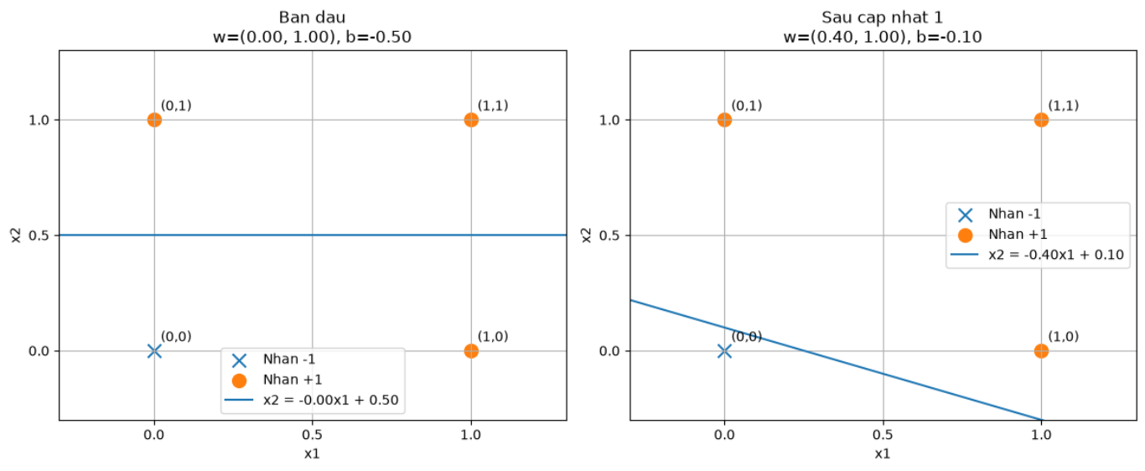
Câu 4:
Bảng chân trị AND:
x₁ | x₂ | Y_{d}
0 | 0 | 0
0 | 1 | 0
1 | 0 | 0
1 | 1 | 1
Xử lý lần lượt bốn mẫu trong mỗi epoch. Sau mỗi mẫu, nếu sai số khác 0 thì cập nhật trọng số ngay
Epoch 1:
Khởi tạo: w₁ = 0.3, w₂ = -0.2
Mẫu 1: (x₁, x₂) = (0, 0)
Đầu vào z = 0 * 0.3 + 0 * (-0.2) – 0.4 = -0.4 < 0 Y = 0
e = Y_{d} – Y = 0 – 0 = 0
Cập nhật trọng số:
∆w₁ = 0.2 * 0 * 0 = 0
∆w₂ = 0.2 * 0 * 0 = 0
Trọng số không đổi
Mẫu 2: (0, 1)
z = 0 * 0.3 + 1 * (-0.2) – 0.4 = -0.6 < 0 Y = 0
e = Y_{d} – Y = 0 – 0 = 0
Cập nhật trọng số:
∆w₁ = 0.2 * 0 * 0 = 0
∆w₂ = 0.2 * 0 * 1 = 0
Trọng số không đổi
Mẫu 3: (1, 0)
z = 1 * 0.3 + 0 * (-0.2) – 0.4 = -0.1 < 0 Y = 0
e = Y_{d} – Y = 0 – 0 = 0
Cập nhật trọng số:
∆w₁ = 0.2 * 0 * 1 = 0
∆w₂ = 0.2 * 0 * 0 = 0
Trọng số không đổi
Mẫu 4; (1, 1)
z = 1 * 0.3 + 1 * (-0.2) – 0.4 = -0.3 < 0 Y = 0
e = Y_{d} – Y = 1 – 0 = 1
Cập nhật trọng số:
∆w₁ = 0.2 * 1 * 1 = 0.2 w₁ = 0.3 + 0.2 = 0.5
∆w₂ = 0.2 * 1 * 1 = 0.2 w₂ = -0.2 + 0.2 = 0
Bảng epoch 1:
x₁ | x₂ | Y_{d} | Y | e | w₁ | w₂ | Trạng thái
0 | 0 | 0 | 0 | 0 | 0.3 | -0.2 | Không cập nhật
0 | 1 | 0 | 0 | 0 | 0.3 | -0.2 | Không cập nhật
1 | 0 | 0 | 0 | 0 | 0.3 | -0.2 | Không cập nhật
1 | 1 | 1 | 0 | 1 | 0.5 | 0 | Cập nhật cả hai
Epoch 2:
Trọng số ban đầu: w₁ = 0.5, w₂ = 0
Mẫu 1: (0, 0)
z = 0 * 0.5 + 0 * 0 – 0.4 = -0.4 < 0 Y = 0
e = Y_{d} – Y = 0 – 0 = 0
Cập nhật trọng số:
∆w₁ = 0.2 * 0 * 0 = 0
∆w₂ = 0.2 * 0 * 0 = 0
Trọng số không đổi
Mẫu 2: (0, 1)
z = 0 * 0.5 + 1 * 0 – 0.4 = -0.4 < 0 Y = 0
e = Y_{d} – Y = 0 – 0 = 0
Cập nhật trọng số:
∆w₁ = 0.2 * 0 * 0 = 0
∆w₂ = 0.2 * 0 * 1 = 0
Trọng số không đổi
Mẫu 3: (1, 0)
z = 1 * 0.5 + 0 * 0 – 0.4 = 0.1 ≥ 0 Y = 1
e = Y_{d} – Y = 0 – 1 = -1
Cập nhật trọng số:
∆w₁ = 0.2 * (-1) * 1 = -0.2 w₁ = 0.5 – 0.2 = 0.3
∆w₂ = 0.2 * (-1) * 0 = 0 w₂ = 0 + 0 = 0
Mẫu 4: (1, 1)
z = 1 * 0.3 + 1 * 0 – 0.4 = -0.1 < 0 Y = 0
e = Y_{d} – Y = 1 – 0 = 1
Cập nhật trọng số:
∆w₁ = 0.2 * 1 * 1 = -0.2 w₁ = 0.3 + 0.2 = 0.5
∆w₂ = 0.2 * 1 * 1 = 0.2 w₂ = 0 + 0.2 = 0.2
Bảng epoch 2:
x₁ | x₂ | Y_{d} | Y | e | w₁ | w₂ | Trạng thái
0 | 0 | 0 | 0 | 0 | 0.5 | 0 | Không cập nhật
0 | 1 | 0 | 0 | 0 | 0.5 | 0 | Không cập nhật
1 | 0 | 0 | 1 | -1 | 0.3 | 0 | Cập nhật w₁
1 | 1 | 1 | 0 | 1 | 0.5 | 0.2 | Cập nhật cả hai
Epoch 3:
Trọng số ban đầu: w₁ = 0.5, w₂ = 0.2
Mẫu 1: (0, 0)
z = 0 * 0.5 + 0 * 0.2 – 0.4 = -0.4 < 0 Y = 0
e = Y_{d} – Y = 0 – 0 = 0
Cập nhật trọng số:
∆w₁ = 0.2 * 0 * 0 = 0
∆w₂ = 0.2 * 0 * 0 = 0
Trọng số không đổi
Mẫu 2: (0, 1)
z = 0 * 0.5 + 1 * 0.2 – 0.4 = -0.2 < 0 Y = 0
e = Y_{d} – Y = 0 – 0 = 0
Cập nhật trọng số:
∆w₁ = 0.2 * 0 * 0 = 0
∆w₂ = 0.2 * 0 * 1 = 0
Trọng số không đổi
Mẫu 3: (1, 0)
z = 1 * 0.5 + 0 * 0.2 – 0.4 = 0.1 ≥ 0 Y = 1
e = Y_{d} – Y = 0 – 1 = -1
Cập nhật trọng số:
∆w₁ = 0.2 * (-1) * 1 = -0.2 w₁ = 0.5 – 0.2 = 0.3
∆w₂ = 0.2 * (-1) * 0 = 0 w₂ = 0.2 + 0 = 0.2
Mẫu 4: (1, 1)
z = 1 * 0.3 + 1 * 0.2 – 0.4 = 0.1 ≥ 0 Y = 1
e = Y_{d} – Y = 1– 1 = 0
Cập nhật trọng số:
∆w₁ = 0.2 * 0 * 1 = 0
∆w₂ = 0.2 * 0 * 1 = 0
Trọng số không đổi
Bảng epoch 3:
x₁ | x₂ | Y_{d} | Y | e | w₁ | w₂ | Trạng thái
0 | 0 | 0 | 0 | 0 | 0.5 | 0.2 | Không cập nhật
0 | 1 | 0 | 0 | 0 | 0.5 | 0.2 | Không cập nhật
1 | 0 | 0 | 1 | -1 | 0.3 | 0.2 | Cập nhật w₁
1 | 1 | 1 | 1 | 0 | 0.3 | 0.2 | Không cập nhật
Epoch 4:
Trọng số ban đầu: w₁ = 0.3, w₂ = 0.2
Mẫu 1: (0, 0)
z = 0 * 0.3 + 0 * 0.2 – 0.4 = -0.4 < 0 Y = 0
e = Y_{d} – Y = 0 – 0 = 0
Cập nhật trọng số:
∆w₁ = 0.2 * 0 * 0 = 0
∆w₂ = 0.2 * 0 * 0 = 0
Trọng số không đổi
Mẫu 2: (0, 1)
z = 0 * 0.3 + 1 * 0.2 – 0.4 = -0.2 < 0 Y = 0
e = Y_{d} – Y = 0 – 0 = 0
Cập nhật trọng số:
∆w₁ = 0.2 * 0 * 0 = 0
∆w₂ = 0.2 * 0 * 1 = 0
Trọng số không đổi
Mẫu 3: (1, 0)
z = 1 * 0.3 + 0 * 0.2 – 0.4 = -0.1 < 0 Y = 0
e = Y_{d} – Y = 0 – 0 = 0
Cập nhật trọng số:
∆w₁ = 0.2 * 0 * 1 = -0.2
∆w₂ = 0.2 * 0 * 0 = 0
Trọng số không đổi
Mẫu 4: (1, 1)
z = 1 * 0.3 + 1 * 0.2 – 0.4 = 0.1 ≥ 0 Y = 1
e = Y_{d} – Y = 1– 1 = 0
Cập nhật trọng số:
∆w₁ = 0.2 * 0 * 1 = 0
∆w₂ = 0.2 * 0 * 1 = 0
Trọng số không đổi
Kết thúc epoch 4, toàn bộ mẫu đều được phân loại đúng và không có trọng số nào thay đổi
Bảng epoch 3:
x₁ | x₂ | Y_{d} | Y | e | w₁ | w₂ | Trạng thái
0 | 0 | 0 | 0 | 0 | 0.3 | 0.2 | Không cập nhật
0 | 1 | 0 | 0 | 0 | 0.3 | 0.2 | Không cập nhật
1 | 0 | 0 | 0 | 0 | 0.3 | 0.2 | Không cập nhật
1 | 1 | 1 | 1 | 0 | 0.3 | 0.2 | Không cập nhật
Hàm perceptron: $y=τ(0.3x_{1}+{0.2x}_{2}-0.4)$
Phần 2
Câu 1:
a)
$$v_{1}= 2x_{1}+ 1; y_{1}= φ\left(v_{1}\right)$$
$$v_{2}= x_{1}+ 2x_{2}+ 1; y_{2}= φ\left(v_{2}\right)$$
$$v_{3}= x_{1}+ 3x_{2}; y_{3}= φ\left(v_{3}\right)$$
$$v_{4}= 2y_{1}+ 3y_{2}+ y_{3}+ 1; y = φ\left(v_{4}\right)$$
b)
Điều kiện để đầu ra bằng 1:
$$v_{4}= 2y_{1}+ 3y_{2}+ y_{3}+ 1≥1$$
Vì y₁, y₂, y₃ ∈ {0, 1}, nên v₄ luôn lớn hơn hoặc bằng 1. Do đó đầu ra của mảng luôn bằng 1 với mọi (x₁, x₂) ∈ R²
c) Miền kích hoạt: R² (toàn bộ mặt phẳng x₁Ox₂)
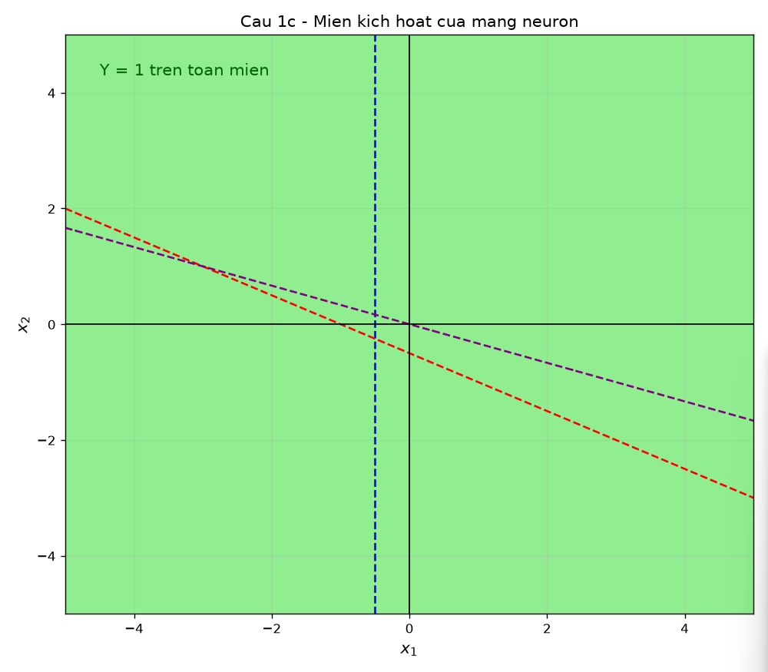
d)
Không có vùng đầu ra bằng 0 và không tồn tại ranh giới phân loại ở tầng đầu ra theo giả định trên. Nếu sơ đồ gốc có quy ước bias hoặc kết nối khác, kết quả có thể thay đổi
Câu 2:
a) w₁’ = (2, 0, -1)^{T}; w₂’ = (1, 2, -1)^{T}; w₃’ = (1, 3, 0)^{T}; w₄’ = (2, 3, 1, 1)^{T}
b)
v₁′ = 2x₁ − 1; y₁′ = 1 ⇔ x₁ ≥ 1/2
v₂′ = x₁ + 2x₂ − 1; y₂′ = 1 ⇔ x₁ + 2x₂ ≥ 1
v₃′ = x₁ + 3x₂; y₃′ = φ(v₃′)
v₄′ = 2y₁′ + 3y₂′ + y₃′ + 1
c)
v₄’ ≥ 1 y’ = 1 với mọi (x₁, x₂) ∈ R²
Miền kích hoạt đầu ra vẫn là toàn bộ mặt phẳng. Bias làm thay đổi điều kiện kích hoạt của các nơ-ron tầng ẩn, nhưng không đổi kết quả cuối cùng do bias đầu ra và các trọng số đầu ra đều không âm
d)
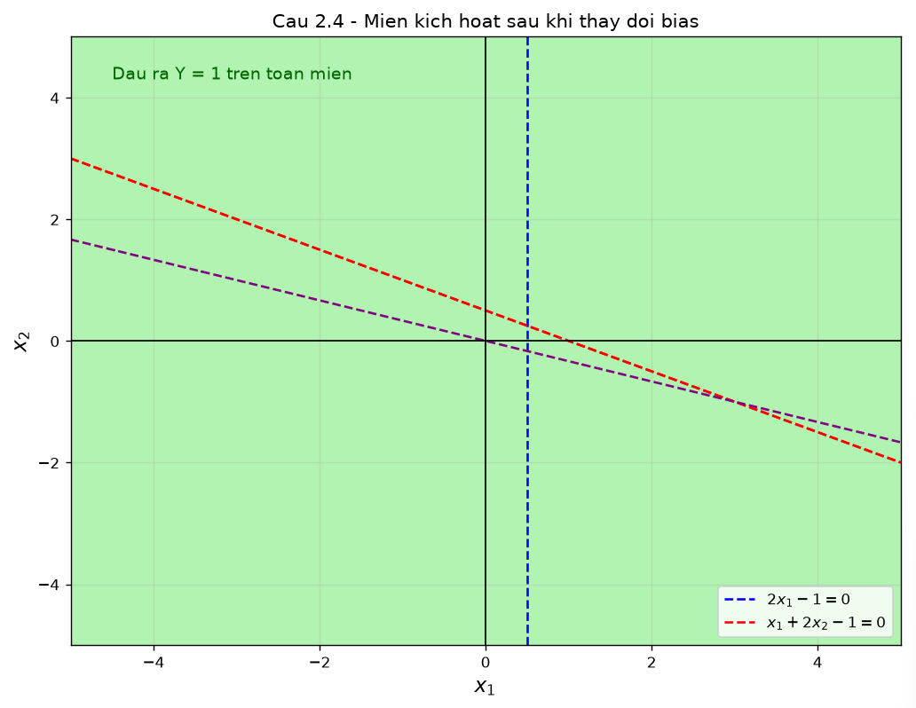
e)
Tiêu chí | Ban đầu | Sau thay đổi
Bias tầng ẩn (hai nơ-ron) | 1 | -1
Điều kiện kích hoạt tầng ẩn | Theo biểu thức ban đầu | Thay đổi theo bias mới
Đầu ra của mạng | Luôn bằng 1 | Luôn bằng 1
Miền kích hoạt đầu ra | Toàn mặt phẳng | Toàn mặt phẳng
Câu 3:
a)
x₁: điểm trung bình, thang điểm 4, trọng số 2
x₂: điểm hạnh kiểm, thang điểm 10, trọng số 1
x₃: điểm rèn luyện, thang điểm 10, trọng số 1
D = 2x₁ + x₂ + x₃
Đạt danh hiệu khi D ≥ 24
w = (2, 1, 1)ᵀ
Đầu ra y = 1 nếu sinh viên đạt danh hiệu; y = 0 nếu không đạt
b)
Mạng gồm ba đầu vào x₁, x₂, x₃ nối tới một nơ-ron đầu ra. Nơ-ron tính tổng có trọng số rồi áp dụng hàm kích hoạt dạng bước
v = 2x₁ + x₂ + x₃ + b
c)
Ta có: v = 2x₁ + x₂ + x₃ + b
Ta muốn mạng cho đầu ra 1 khi D ≤ 24. Vì vậy, chọn b = -24
Hàm kích hoạt: $φ\left(v\right)=\left\{\begin{aligned}1, v≥0 \\ 0, v<0\end{aligned}\right.$
Do đó: y = φ(2x₁ + x₂ + x₃ − 24)
e)
SV1: điểm trung bình 3,5; hạnh kiểm 9; rèn luyện 9
D = 2(3,5) + 9 + 9 = 25; v = 25 − 24 = 1
Vì v ≥ 0 nên y = 1 SV1 đạt danh hiệu
SV2: điểm trung bình 3,0; hạnh kiểm 8; rèn luyện 9
D = 2(3,0) + 8 + 9 = 23; v = 23 − 24 = −1
Vì v < 0 nên y = 0 SV2 không đạt danh hiệu
SV3: điểm trung bình 4,0; hạnh kiểm 10; rèn luyện 10
D = 2(4,0) + 10 + 10 = 28; v = 28 − 24 = 4
Vì v ≥ 0 nên y = 1 SV3 đạt danh hiệu
f)
Điều kiện phân loại là một bất đẳng thức tuyến tính: 2x₁ + x₂ + x₃ ≥ 24. Ranh giới quyết định là mặt phẳng 2x₁ + x₂ + x₃ = 24. Vì bài toán phân loại tuyến tính nên chỉ cần một perceptron
Câu 4:
a)
Pt tổng quát: v = 2x₁ + x₂ + x₃ + b (b là bias mới)
Đầu ra: y = φ(2x₁ + x₂ + x₃ + b)
b)
Đặt D = 2x₁ + x₂ + x₃. Điều kiện đạt danh hiệu trở thành: D + b ≥ 0 ⇔ D ≥ −b
Ngưỡng điểm danh hiệu: T = −b
c)
Trường hợp | Bias b | Điều kiện đạt | Ngưỡng T
1 | -22 | D ≥ 22 | 22
2 | -24 | D ≥ 24 | 24
3 | -26 | D ≥ 26 | 26

